IMPLANTACIÓN DE SISTEMAS OPERATIVOS – 1º ASIR

*Simulacro examen práctico 2ª evaluación*

***Instrucciones:*** *Rellenar este documento con las salidas de los comados ejecutados y/o capturas demostrativas y posteriormente subirlo al aula virtual.*

# PARTE LINUX

*(Se realizará en la máquina virtual Ubuntu 18.04 Desktop realizando previamente una instantánea)*

**Ejercicio 1** (3 puntos)

Queremos disponer de un espacio de almacenamiento interno para una empresa de reparaciones en un disco independiente de 500MB (creado en Virtualbox), formateado Ext4 con tamaño de bloque 2048 y montado en **/mantenimientos.** Se configurará el sistema para que el disco se monte automáticamente y de forma unívoca en el arran- que del mismo. *(1 punto)*

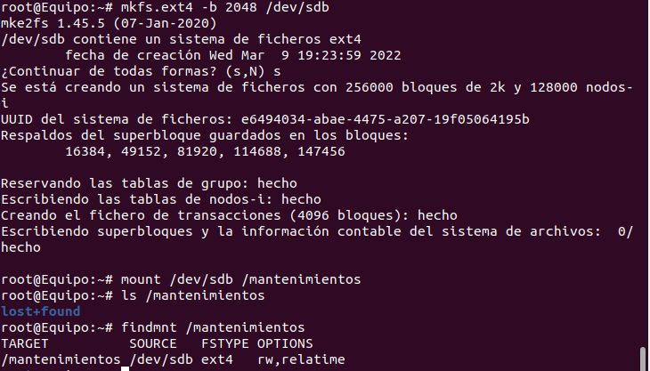

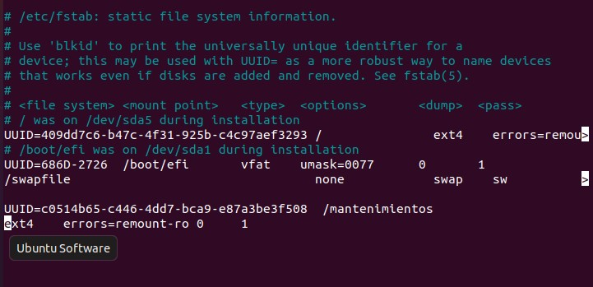

*TIENE QUE ESTAR TODO EN UNA LÍNEA ¡¡¡IMPORTANTE!!!*

En dicha empresa vamos a crear una serie de usuarios con las siguientes característi - cas: *(1 punto)*

* tamara y leopoldo son **tecnicos** (grupo con gid 700).



* asclepiodoto y sofia son **telefonistas** (grupo con gid 800).





* luisa pertenece al grupo principal **staff** (gid 900) y secundario **telefonistas**



# RESULTADO FIINAL AL HACER “ID usuario”

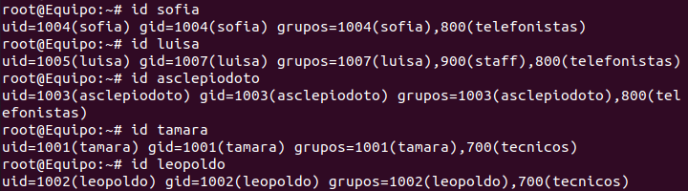

Tenemos también estos requisitos: *(1 punto)*

* La carpeta **/mantenimientos** será propiedad de luisa que podrá leer, escribir y entrar. El resto del grupo y otros solo podran leer y entrar.

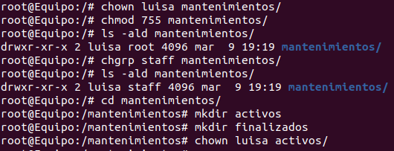

* Una carpeta **/mantenimientos/activos** cuya propietaria será luisa que podrá entrar, escribir y leer. También podrán acceder y leer los del grupo telefonistas.

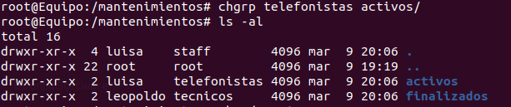



* 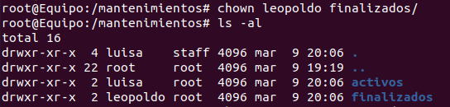Una carpeta **/mantenimientos/finalizados** propiedad de leopoldo donde todo el mundo, incluidos los usuarios de su grupo podrán acceder y leer pero no escri- bir.

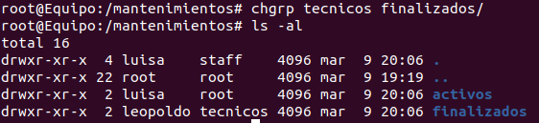

**Ejercicio 2** (3 puntos)

En Linux crear un volumen de 200MB de tamaño con 3 discos en raid5 (crearlos en Vir - tualbox) utilizando mdadm. *(1 punto)*.



Crear una particion primaria de 100MB formateada EXT3 otra lógica de 50MB forma - teada EXFAT y el resto una lógica para swap *(1 punto)* .

EJECUTAR “lsblk -f” para que salga el contenido de la captura.

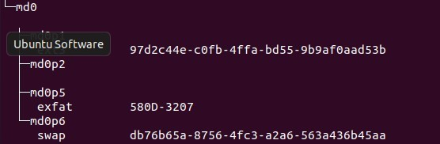

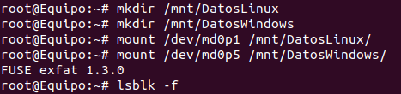Montar a mano la primera en **/mnt/DatosLinux** y la segunda en **/mnt/DatosWindows** y mostrarlo *(1 punto)***.**

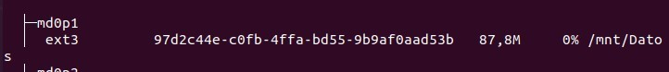



**Ejercicio 3** (1 punto)

Edita el fichero /var/log/syslog, borra las 50 primeras líneas y cambia todas las apari- ciones de **kernel** por **nucleo,** guardándolo posteriormente.

# 1º Tecleamos: ESC, 50dd para borrar las 50 primeras líneas 2º Escribimos esto:



**Ejercicio 4** (1 punto)

Crea con vi un fichero propiedad de root en / llamado backup.sh con el siguiente con- tenido:

*#!/bin/bash mkdir /backups*

*tar cvf /backups/mantenimientos.tar /mantenimientos*

Hacer que todo el mundo (tamara, leopoldo, sofia, etc) pueda ejecutarlo como si fuera root. Ejecutarlo e incluir captura.

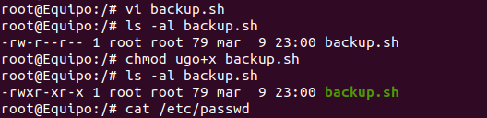



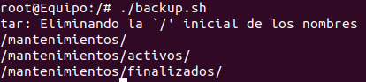

**Ejercicio 5** (1 punto)

Crear un enlace duro en el escritorio del usuario alumno llamado **respaldo** hacia el fichero **backup.sh** creado anteriormente.





**Ejercicio 6** (1 punto)

Haz un chequeo del filesystem montado en /mantenimientos y posteriormente realiza una imagen “raw” o binaria del mismo en un fichero llamado mantenimientos.img en / backups.